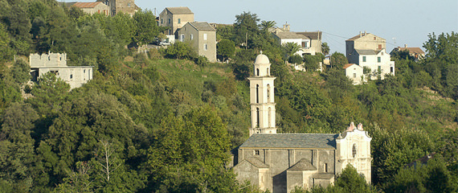Corsica - Poggio-Mezzana

* Zoek je een vakantiebestemming aan de Corsicaanse kust met een goede combinatie van strand, bossen, bergen en cultuur?
* Dan is Poggio-Mezzana aan de oostkust van het eiland zeker een aanrader.

Geschiedenis

* Poggio-Mezzana bestaat uit 2 delen.
* 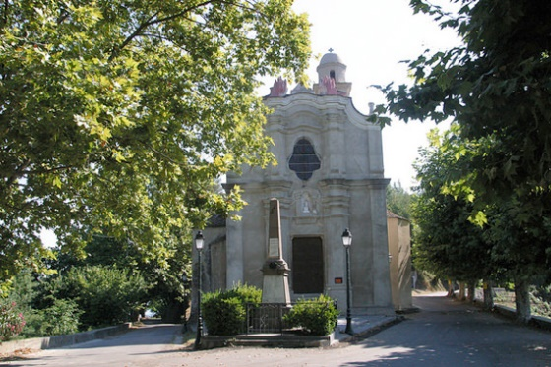Ten eerste zijn er de kleine agrarische dorpjes op de heuvels iets uit de kust die tot de middeleeuwen teruggaan.
* De gemeente is naar deze dorpjes vernoemd.
* Het veel grotere deel met vakantieparken en [campings](http://www.corsicavakantieinfo.nl/campings/) aan de Tyrreense Zee is van meer recente datum.
* Dit ontstond namelijk met de opkomst van het toerisme in de laatste decennia van de 20e eeuw.

Poggio-Mezzana bezienswaardigheden

* De meeste vakantiegangers zullen Poggio-Mezzana bezoeken voor het kilometerslange zandstrand en de azuurblauwe Tyrreense Zee.
* Toch zijn er nog een aantal andere leuke dingen te zien en te doen:
* De middeleeuwse dorpjes Poggio en Mezzana zelf
* De kerk van Saint Jean uit de 15e eeuw
* Bosrijke en niet al te steile heuvels om te wandelen
* [Cervione, een groter en pittoresk dorp iets naar het zuiden](http://www.corsicavakantieinfo.nl/cervione/)